NORMATIVE STANDARDIZARE PENTRU TEHNOREDACTAREA REFERATULUI

Toată lucrarea: margini pagină – sus, jos – 2cm, dreapta – 1,5 cm, stânga – 3 cm.
Alinierea textului – justify. Caracterul Times New Roman 12, distanţa între rânduri – 1,5; distanța între paragrafe 0 şi 0.
Indentare stânga 1,5 cm a paragrafelor. Nu se paginează paginile până la cuprins, dar se iau în calcul la numerotare.
Titlurile capitolelor, introducere, concluzii, bibliografie se vor scrie centrat, numerotare cu cifre arabe – 1, Arial sau Calibri 14 pt., bold, cu majuscule;
Titlurile paragrafelor vor fi scrise pe stânga, , font Times New Roman, Arial sau Calibri 12 pt., bold, numerotare cu cifre arabe – 1.1;
Titlurile ulterioare: font TNR, 12 puncte, Arial sau Calibri 11 pt, Bold, aliniere la stânga (Left justified), numerotare – 1.1.1, 1.1.1.1, nu se vor utiliza cuvintele „Capitol”, „Paragraf”, fiecare capitol va începe de pe pagină nouă;

Denumirile figurilor, pozelor, schemelor (din memoriul explicativ) se scriu sub acestea (centrat) fiind numerotate, de exemplu: Figura 2.1 înseamnă că ea este figura 1, aparţine capitolului II, cu bold se scriu doar cuvântul figura şi numărul ei de ordine. (Vezi exemplul de mai jos)

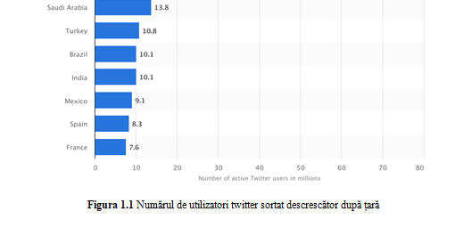

Denumirile tabelelor se scriu deasupra acestora, fiind aliniate la dreapta şi numerotate la fel ca şi figurile.

De exemplu:
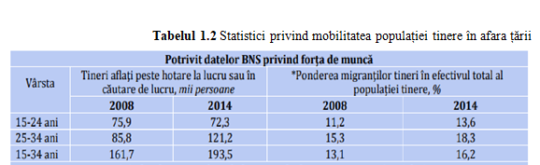

Ecuaţiile / formulele vor fi centrate, iar numerotarea acestora se va plasa la sfârşitul rândului în paranteze rotunde, numerotate la fel.
Între denumirile capitolelor şi denumirea paragrafelor 1 enter.
Între denumirea paragrafelor şi textul anterior – un enter.
Între denum. figurilor şi textul următor - 1 enter.
NU pot fi incluse consicutiv 2 tabele, 2 figuri etc, intre ele trebuie să fie text.

Numerotarea paginilor lucrării fără indicatoare va fi realizată jos, la mijloc, fără punct (exemplu este numerotarea paginilor acestui document)

NU IUTAŢI DE REFERINŢELE BIBLIOGRAFICE!

- Pagina de titlu: sigla UTM + Universitatea Tehnică a Moldovei ARIAL 16 bold.
DENUMIRE lucării: cu majuscule, arial 22 bold.
Student, verificat profesor: arial 16 bold.
CHIŞINĂU 2020 cu majuscule, arial 16 bold.
- Cuprinsul

- Introducerea

- Lucrarea va fi scrisă în stil impersonal (nu se va utiliza persoana I-a)

- Capitolul I.
- Capitolul II.
- Concluzii:
- Bibliografia .

Facultatea Calculatoare, Informatică şi Microelectronică
Departamentul Informatică şi Ingineria Sistemelor

Disciplina:

Lucrarea de laborator nr.1
Tema:

A efectuat student: ____________(numele prenumele, gr.______)

A verificat:______________(numele, prenumele profesorului)

Chişinău 2025

